Course: Consruction of measuring instruments

Lecture 13. Provisions of automated design systems.

Lecturer: PhD. Bakhrom Khamdamov
Department of Metrology, Standardization and Management Quality of Product
Andijan Machine Building Institute
Email: bahromhamdamov@mail.ru

O’lchash asboblarini konstruksiyalash

13-Mavzu. Loyihalashni avtomatlashtirish masalalari.

Ma’ruzachi: PhD. Baxrom Xamdamov

Metrologiya, standartlashtirish va sifat menejmenti kafedrasi
Andijon mashinasozlik instituti
Elektron pochta: bahromhamdamov@mail.ru

O’lchash asboblarini konstruktsiyalash
13-Mavzu.
Loyihalashni avtomatlashtirish masalalari.
Ma’ruzachi: PhD. Baxrom Xamdamov
Reja:
13.1 Loyihalashni avtomatlashtirish masalalarining matematik ta’minoti
13.2 Avtomatlashtirilgan loyihalash tizimlarining texnik ta’minoti.
13.3 Avtomatlashtirilgan loyihalash tizimlarining axborot ta’minoti
13.4 Avtomatlashtirilgan loyihalash tizimlarining dasturiy ta’minoti

13.1 Loyihalashni avtomatlashtirish masalalarining matematik ta’minoti.
ALT lar matematik ta’minoti maxsus va umumiy matematik ta'minotga bo’linadi. Umumiy matematik ta’minot tarkibiga loyihalashning turli ierarxik darajalarida keng qo’llaniladigan matematik modellar, algoritm va metodlar kiradi. Jumladan, umumiy matematik ta’minot ko‘p variantli anazil qilish metodlari va parametrik optimallash metodlarini o‘z ichiga oladi. Maxsus matematik ta’minot loyihalashning alohida darajalari uchun maxsuslashtirilgan bo’lib, uning tarkibiga loyihalash ob’yekti matematik modeli va bir variantli analiz algoritmlari va metodlari kiradi.
Loyihalash ob’yektining matematik modeli. Matematik ob’yektlar (sonlar, o‘zgaruvchilar, vektorlar, to‘plamlar) va ular orasidagi munosabatlar injener – loyihalovchilarni qiziqtiruvchi, loyihalovchi ob’yekt xususiyatlari to‘plami fizik ob’yektlarning matematik modeli deyiladi.
Matematik modellar bir qancha belgilarga ko‘ra sinflarga bo’linadi. Ob’yektning xususiyatlarini tasvirlashga qarab modellar funksional, texnologik va strukturali modellarga bo’linadi.
Funksional model ob’yektning ishlash jarayoni bilan bog’liq xususiyatlarini tasvirlaydi. Texnologik model esa, ob’yektni tayyorlash bilan bog’liq xususiyatlarni tasvirlaydi. Strukturali modellar ob’yektning struktnrasini va xususiyatlarini, jumladan geometrik tuzilishini tasvirlaydi.
Modelni hosil qilish usuliga qarab, nazariy va empirik modellarga bo’linadi. Nazariy modellarni ob’yektning ishlash jarayonidagi fizik qonuniyatlarini o’rganish asosida hosil qilinadi.
Empirik modellarni ob’yekt xususiyatlarini tashqi ko’rinishini o’rganish jarayonida yaratildi. Loyihalash jarayonida har bir loyihalash darajasi va bosqichlari uchun yaratilishi, foydalanishi, ishlatiladigan matematik apparat xarakteriga qarab turlicha bo’lgan modellardan foydalaniladi (13.1-jadval). Jadvaldan ko’rinib turibdiki, modellarning ko‘pchiligi tenglamalar sistemalari orqali tasvirlanadi. ALT larda bu tenglamalar sonli metodlar orqali yechiladi. Bunday modellar algoritmik modellar deyiladi. Ko‘pincha alohida elementlar va murakkab bo’lmagan ob’yektlarga mos keluvchi tenglamalar sistemasini umumiy xollarda yechish va chiquvchi ichki va tashqi parametrlarning o‘zaro bog’liqligini analitik ko‘rinishda ko‘rsatish mumkin. Bunday natijalar analitik modellar deb ataladi. Algoritmik modellarning xususiy hollarda imitatsion modellar deb atash mumkin. Immitatsion model bu ob’yektning ishlash jarayonini imitatsiya qiluvchi algoritm hisoblanadi, ya’ni fazoviy o'zgaruvchilarni vaqt bo'yicha bog’liqligini, ob’yekt kirishlariga bo'lgan turli ta’sirlarni hisoblovchi algoritm hisoblanadi.
Loyihalashning har bir ierarxik darajasida loyihalash ob’yekti va uning elementlari modellari mavjud bo’ladi. Ob’yektni shu ierarxik darajada izohlash darajasiga qarab modellar to’la modellarga va makromodellarga bo’linadi. To’la model deb, elementning hamma modellarini umumiy tizimiga birlashtirib hosil qilingan modelga aytiladi. Makromodel esa, to’la modelning bolaklanishidan hosil qilinadi. Makromodel ob’yektning ichki holatini ifodalaydi.

Loyihalash jarayonida har bir loyihalash darajasi va bosqichlari uchun matematik modellar
13.1- Jadval
Loyihalash aspekti yoki darajasi | Loyihalash ob’yekti | Matematik mоdellar
Tizimili | Hisoblash tizimlari | Ommaviy xizmat ko'rsatish  tizimli imitatsion modeli  Mantiqiy tenglamalar tizimi
Funksional mantiqiy | Raqamli apparatlar  qurilmasi va bloki | Oddiy differensial  tenglamalar tizimi
Sxemotexnika | Analogli apparatlar  qurilmasi va bloki | Oddiy differensial  tenglamalar tizimi
Komponentli | Radioelektron sxema | Matematik-fizik tenglamalar  uchun chekli masalalar
Konstruktorlik  (issiqlik va mexanik  jarayonlarni analiz  qilish) | Integral MS  elementlari, ularni  ishlash va tayyorlanish  jarayonida IMS  kristallari | Matematik-fizik tenglamalar  uchun chekli masalalar
Konstruktorlik  (komutatsiyali,  montajli masalalar) | Konstruksiyalash  IS, TEZ kristallari | Algebraik oddiy differensial  tenglamalar tizimi
Texnologik | Texnologik jarayonlar | Graflar, regression  tenglamalar

Modelni tasvirlash uchun ishlatiladigan matematik apparat xarakteriga bog’liq holda ham matematik modellar bir qancha sinflarga bo’linadi. Masalan, tenglamalar tizimining chiziqli va chiziqli emasligiga qarab modeller chiziqli va chiziqli bo’lmagan bo’lishi mumkin. Modellarda uchraydigan o‘zgaruvchilar xarakteriga qarab uzluksiz va diskret modellar mavjud. Diskret modellarning hususiy xollari bo’lib, buleva (ikkilikli), uchlikli, beshlikli modellar hisoblanadi. Modelda ob’yekt parametrlarining ehtimollik xarakterining tasvirlanishiga qarab modellar statik va determinirlashgan modellarga bo’linadi.
Graf ko’rinishidagi modellarni topologik modellar, jadval va matritsa ko’rinishidagi modellarni esa jadvalli modellar deyiladi.
Blokli — ierarxik loyihalash va matematik modellar. Loyihalash ob’yekti blokli — ierarxik tasvirlashda ham ularni matematik tasvirlashdan foydalaniladi, ya’ni har bir ierarxik darajada loyihalash ob’yekti o‘zining matematik modeliga ega boladi.
Ob’yekt modelining murakkabligini, har bir ierarxik darajada kamaytirishga intilish, loyihalash ob’yekti haqidagi tasavvurlarini bir qancha darajaga bolishni taqazo etadi. Lekin bu holda turli darajalarda olingan natijalarni o‘zaro keltirishi masalasi murakkablashib ketadi. Konkret ob’yektni loyihalashda, foydalaniladigan ierarxik darajalar soni ALT larni tashkil qilishda qabul qilingan an’analarga, foydalaniladigan matematik va dasturli ta’minot imkoniyatlariga bog’liq.
Ko‘p texnik mahsulotlarni loyihalashda, makrodaraja (V daraja), mikrodaraja (B daraja), metadaraja (A daraja) ierarxik darajalilarida modellashtirish amalga oshiriladi.
Mikrodaraja modellashtirishda, fazoviy o'zgaruvchilar, fazoviy koordinatalar va vaqtga tegishli bir qancha mustaqil o'zgaruvchilar funksiyasi kabi bo’lib, bunday holda fazo ham vaqt ham uzluksiz deb ko’riladi. Bu darajadagi matematik modellar, uch o’lchovli muhitda yuz beradigan jarayonlarni tasvirlashi kerak. Mikrodaraja elementlari bo’lib katta hajmdagi, strukturalarning uchastkalari hisoblanadi, masalan, integral sxemaning rezistiv soxasining burchakli uchastkasi bo’lishi mumkin. Ichki parametrlari esa, rezistorning qarshiligi hisoblanadi.
Bu darajada ob’yektlarning tipli matematik modellari bo’lib, xususiy darajali differensial tenglamalar hisoblanadi. Ta’sir etish xarakteriga va fazoviy taqsimlangan fazoviy o‘zgaruvchilarga qarab, bunday modellarni taqsimlangan modellar deb ataladi. Xususiy darajali differensial tenglamalarni yechish murakkab jarayon hisoblanadi. Taqsimlangan modellardan, kаm sonli uchastkali ob’yektlar uchun foydalaniladi, uchastkalar soni va fazoviy sohalarning oshirib borishi, masalaning murakkablashib ketishi, keyingi ierarxik darajaga - mikrodarajaga o‘tish zaruriyatini keltirib chiqaradi.
Mikrodarajada diskret fazodagidek muhit haqidagi tasavvurlardan foydalaniladi. Bunday diskretlash taqsimlangan modeldan ma’lum bir ob’yektning aniqlashtirilgan modeliga olishini anglatadi. Bu darajadagi elementlar bo’lib, mikrodarajada tizim deb qaralgan ob’yektlar (radioelektron sxemalar rezistorlari, tranzistorlari kabilar) bo‘lishi mumkin. Bu elementlar parametrlari, mikrodarajada chiqish parametrlari hisoblangan bo’lsa, bu yerda ichki parametr hisoblanadi. Makrodarajada chiqish parametrlari bo’lib, kuchaytirgichning kuchaytirish koeffitsiyenti, optik qurilmaning ruxsat etilgan xususiyati, dvigatel og’irlik kuchi va boshqalar hisoblanadi. Ommaviy fazoviy o‘zgaruvchilar bo’lib. elektrik tizimlaridagi tok va kuchlanish hisoblanadi.
Makrodarajada matematik modellar bo’lib, oddiy differensial tenglamalar hisoblanadi. Xususiy hollarda statik masalalar algebraik tenglamalarga aylantiriladi. Lekin elementlar sonini ko’payishi bilan tenglamalar tizimi darajalari ortib ketishi, makrodarajadagi matematik modellar asosida masalalarni yechishni qiyinlashtirib yuboradi va keyingi ierarxik darajada tasvirlash zaruriyatini keltirib chiqaradi.
Megadarajadagi tizimlar bo’lib murakkab qurilmalar va komplekslar hisoblanadi. Masalan, axborotli va hisoblash tizimlari ishlashlarini diskret tasavvur qilish, elementlar xolatlarini xarakterlovchi kattaliklar hisoblangan fazo o’zgaruvchilarini diskretligini bildiradi.
Elementlar va ichki parametrlar vazifasini oldingi ierarxik darajadagi tizimlar va chiqish parametrlari bajaradi. EHM elementlari sifatida arifmetik qurilma, operativ xotira va kiritish qurilmalar hisoblanadi. Chiqish parametrlariga misol sifatida tizimga kelib tushayotgan buyurtmalarga xizmat ko’rsatish extimolligi, xizmat ko’rsatishga navbat kutish vaqti, qurilma tezkorligini keltirishimiz mumkin.
Megadarajada matematik modellarni yaratish uchun avtomatik boshqarish nazariyasi metodlari, eksperimentlarni rejalashtirish, mantiqiy matematik, ommaviy xizmat ko‘rsatish nazariyasi metodlaridan foydalaniladi.

13.2 Avtomatlashtirilgan loyihalash tizimlarining texnik ta’minoti.
ALT larni texnik ta’minoti (TT) deb loyihalashni avtomatlashtirishga mo’ljallangan, bir-birlari bilan o‘zaro bog’langan va o'zaro birgalikda ishlatiladigan texnik vositalar to‘plamiga aytiladi.
Texnik vositalar (TV) va dasturli ta’minot ALT larni instrumental bazasi hisoblanib, matematik, lingvistik axborotli va boshqa baza ta’minotlari ishlaydigan muhitni tashkil qiladi.
ALT TT larida quyidagi masalalar yechiladi:
- loyihalash ob’yekti izohni kiritish (boshlang’ich ma’lumotlar);
- kiritilayotgan axborotni, nazorat qilish va redaktorlash maqsadida displey ekranida tasvirlash;
- axborotni o‘zgartirish (translyatsiyasi, kodlashtirish);
- ma’lumotlarni tasvirlash;
- arifmetik va mantiqiy hisoblashda ma’lumotlar formasini o‘zgartirish;
- axborotlarni saqlash;
- avtomatlashtirilgan loyihalash masalalarini yechish orqali yakuniy natijalarni tasvirlash;
- loyihalovchining ishlash jarayonida tizim bilan operativ muloqot qilishini ta’minlash.
ALT TT tarkibiga quyidagi qurilmalar kiradi: ma’lumotlarni qayta ishlash qurilmasi, xotira qurilmasi, axborotlarni kiritish - chiqarish qurilmalari, texnologik vositalar bilan bog’lovchi qurilmalar.
ALT lar tarkibiga kiruvchi texnik vositalari beshta guruhga bo’linadi:
  - ma’lumotlar dasturli texnik vositalari tarkibiga kiritish qurilmasidan yoki bog'lanish kanalidan kelayotgan ma’lumotlarni qayta ishlovchi, to‘plovchi va tasvirlovchi qurilmalarga uzatish uchun mo’ljallangan universal yoki maxsus EHM;
  - ma’lumotlarni tayyorlovchi va kirituvchi texnik vositalar, ma’lumotlarni tayyorlash, kiritish, redaktorlash va alfavitli, raqamli, grafikli formalarga o'tkazish uchun kerakli bo’lgan vositalar va grafikli axborotlarni kodlashtiruvchi qurilmalardan tashkil topadi;
  - tasvirlovchi va hujjatlashtiruvchi vositalarga natijalarni chiqarishga, texnik hujjatlar tashkil qilishga mo’ljallangan turli chop etish qurilmalari, graf quruvchilar, mikrofilmovchi qurilmalar, ALT TK lar va dasturli boshqaruvchi elektron texnika vositaiari, kordinatograflar, fotoshablonlar tayyorlovchi fototo‘plam qurilmalari kiradi;
  - loyiha yechimi arxivi, ALT lar loyihalari yechimlari ma’lumotlarini ko‘paytirish, nazorat qilish, tiklash va saqlashni ta’minlovchi vositalardan iborat;
  - ma’lumotlarni uzatuvchi vositalar esa, bir - biridan uzoqda joylashgan texnik vositalarni bog’lovchi qurilmalaridan tashkil topadi.
Texnik vositalarning komplekslarini tanlashda quyidagi talablar qo’yiladi:
  - loyihalovchi uchun maksimal qulayliklar yaratilishi kerak;
  - maxsuslashtirish ya’ni avtomatlashtirilgan loyihalash masalasi maxsus xususiyatlarini hisobga olish kerak;
  - resurslarga kollektiv bo’lib murojaat qilish imkoniyati bo’lishi kerak;
  - texnik vositalar imkoniyatlari va ALT ning boshqa baza ta’minotlari bir-biriga mos tushishi kerak;
  - qurilmalar moslashtirilish imkoniyatiga ega bo’lishi kerak.
ALT lar texnik vositalardan turli tashkilotlardagi, turli loyihalash bo’limlaridagi ko‘plab loyihalovchilar foydalanadilar, ular bir -birlaridan ancha uzoq masofalarda joylashgan bo’lishlari mumkin. Shuning uchun ALT larning texnik ta’minoti ko‘p darajali ierarxik strukturali qilib yaratiladi. Birinchi darajani markaziy hisoblash kompleksi (MXK) tashkil etadi. U loyihalashdagi murakkab masalalarni yechishga mo’ljallangan bo’lib, tashqi qurilmalar va yuqori unumdorlikka ega bo’lgan EHM lardan tashkil topadi. Tashqi qurilmalarga ko‘p hollarda grafikli axborotlarni qayta ishlovchi texnik vositalar ham qo'shiladi. ALT texnik ta’minotining ikkinchi darajasini avtomatlashtirilgan ish joylari (AIJ) tashkil etadi. Ular oddiyroq masalalarni yechishga mo’ljallangan bo’lib, texnik vositalar komplekslari bilan ALT foydalanuvchilari muloqotini tashkil etishni ta’minlaydi. AIJ lari o’z tarkibida mini yoki makro EHM bo’ladilar. ALT texnik ta’minotining uchunchi darajasi tashqi qurilmalar komplekslarini tashkil qiladi. Tashqi qurilmalar yordamida konstruktorlik - texnologik hujjatlar tayyorlanadi. Texnologik avtomatlar uchun boshqaruvchi dasturlar yaratiladi. Uchunchi darajali texnik vositalar yordamida redaktorlash, ko‘paytirish kabi masalalar yechiladi va ular tarkibiga mini yoki makro EHM lar kiradi. Ular texnik komplekslar deb ataladi.
ALT lar texnik ta’minoti yadrosini rivojlangan tashqi qurilmaga ega bo’lgan EHM tashkil qiladi. Uning asosiy komponenti bo’lib terminal vosita hisoblanadi. Konstruktorlik loyihalash jarayonida mashina grafikasi qurilmalaridan keng foydalaniladi. Muloqotli rejimni tashkil qilishda keng foydalaniladi.
Terminal qurilmalar. Terminal qurilmalar (TQ) loyihalovchini tizimlar bilan operativ bog’lash uchun mo’ljallanadi. Avtomatlashtirilgan loyihalash jarayonida axborotlar loyihalovchi tomonidan EHM ga va EHM dan loyihalovchiga uzatilib turiladi. Inson ma’lumotni ko’rish (80%) eshitishi (10%) kanallari orqali qabul qiladi, shuning uchun loyihalovchi EHM lar bilan operativ bog’lanish uchun axborotlarni vizual va tovushli ifodalash vositalaridan foydalanish maqsadga muvofiq bo’ladi. Nutqli vositalar yaratish borasida izlanishlar olib boriladi. ALT lar bunday qurilmalaridan, tizimga kirishda parollarni ko’rsatish uchun foydalaniladi. Loyihalashni avtomatlashtirishda axborotlarni vizual tasvirlash uchun asosiy vosita bo’lib ma’lumotlarni klaviaturadan kiritish va ularni tasvirlashni ekrandan boshqarish imkoniyatiga ega bo’lgan display hisoblanadi. Axborotlarni qayta ishlashga qarab displeylar alfavitli - raqamli (ARD) va grafikli displeylarga (GD) bo’linadi. ARD lar faqatgina alfavitli - raqamli belgilar ketma -ketligi ko’rinishidagi axborotlarni kiritish va chiqarish imkoniyatini beradi. GD lar esa grafikli axborotlarni ham, alfavitli – raqamli axborotlarni ham kiritish, chiqarish mumkin.
Displeylarning asosiy parametrlari bo'lib, tasvirlanadigan axborotlar hajmi, ekranning ishchi sohasi o’lchovi, ekranda tasvirlash mumkin bo’lgan belgilar soni, tasvirni almashtirish tezligi, axborotlarni tasvirlash sifatida, ekranda hohlagan axborotlar zonasini ajratish usuli kabilar hisoblanadi. Displeyda ishlash jarayonida maxsus belgidan (kursor, market), ekrandagi kerakli joyni ko'rsatish uchun foydalaniladi.
Kelajakda inson qo’lini sezish qobiliyatiga ega bo’lgan sensorli ekranlar yaratish ustida izlanishlar olib borilmoqda.
Teleobrabotka tizimlari va EHM tarmoqlari. Uzoqda joylashgan foydalanuvchilar bilan bog’lanish uchun teleobrabotka tizimlaridan foydalaniladi. Teleobrabotka tizimlari ma’lumotlarni qayta ishlash va bog’lanish kanallari orqali uzatish funksiyasini bajaruvchi texnik va dastur vositalari komplekslaridan tashkil topadi. Teleobrabotka vositasi tarkibiga bog’lanish tizimi (telefon va telegraf kanallar, kabel simlari), ma’lumotlarni uzatish multipleksorlari (MUM), ma’lumotlarni uzatish apparaturasi (MUA), abonent punktlari (AP) va interfeysli modullar kiradi. (13.1-rasm.)

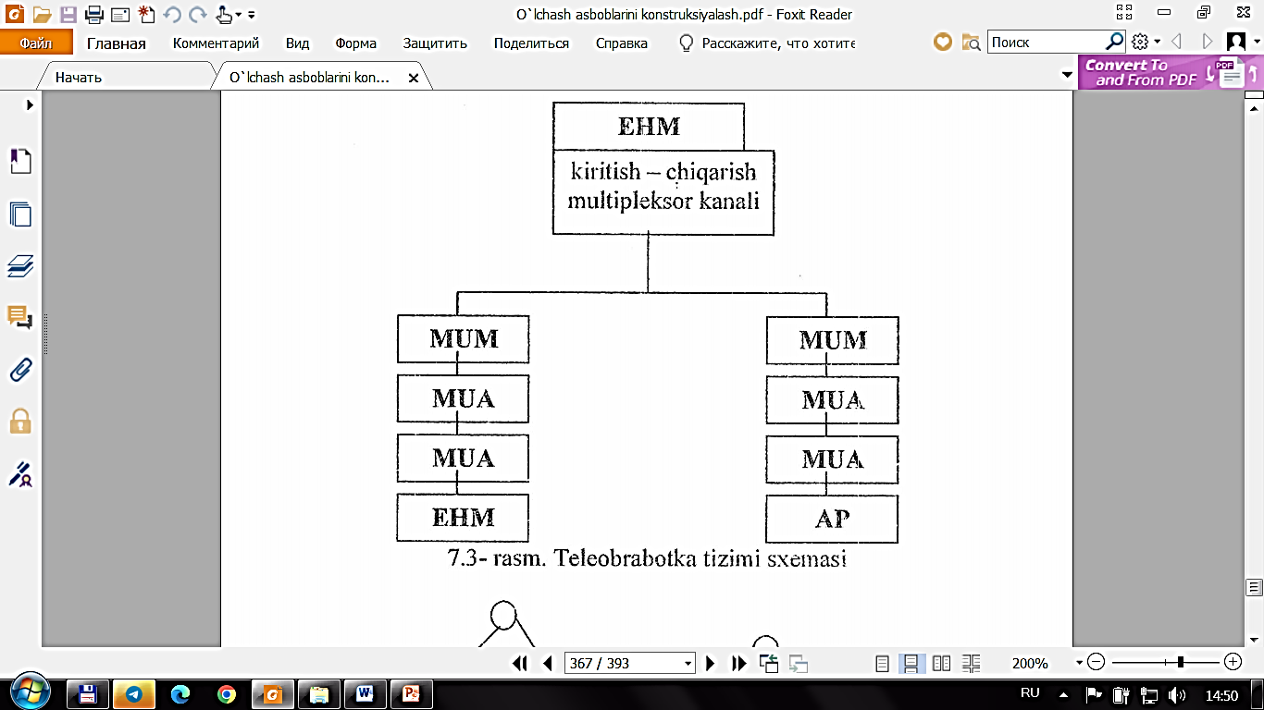

13.1-rasm. Teleobrabotka tizimi sxemasi
MUM EHM bilan MUA sini bog’lanishini ta’minlaydi va EHM dan AP ga yoki boshqa EHM larga axborotlarni uzatish va qisman qayta ishlashni boshqaradi. Hozirda ALT texnik ta’minotini rivojlanishidagi istiqbolli yo’llardan biri intelektual AP lari yaratish va texnik vositalarni tarmoqlarga birlashtirish hisoblanadi.
Hisoblash tarmoqlari deganda bir birlaridan bir necha yuz km dan bir necha ming km uzoq masofalarda joylashgan, bir qancha mustaqil hisoblash tizimlarini bitta tizimga birlashtirish tushiniladi.
Bu hisoblash tarmoqlari apparatli, dasturli va axborotli vositalardan kollekti bo’lib, foydalanish maqsadida maxsus ma’lumotlarni uzatish kanallari bilan bog’langan. ALT lar uchun 3 km oraliqdagi EHM larni o’zaro bog’lanishidan tashkil etilgan lokal hisoblash tarmoqlari istiqbolli tarmoq hisoblanadi. Global hisoblash tarmoqlaridan esa, tarmoqlar va tarmoqlararo ALT lar texnik ta’minoti sifatida foydalaniladi.
Bog‘lanishlarga qarab hisoblash tarmoqlari beshta turga bo’linadi (13.2-rasm)
1. Ierarxik struktura;
2. Radial tarmoq;
3. Aylanma tarmoq;
4. Radial - aylanma tarmoq;
5. Magistral tarmoq.

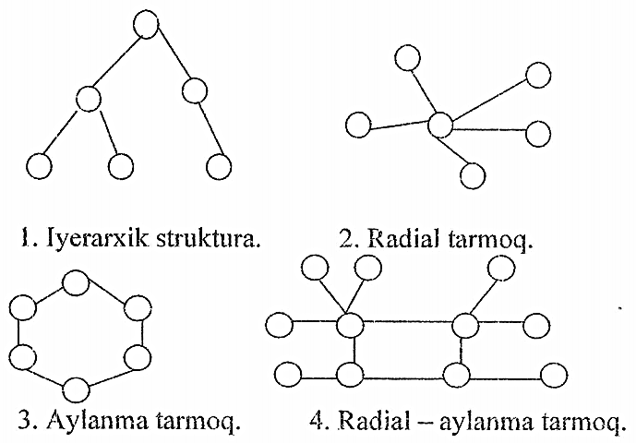

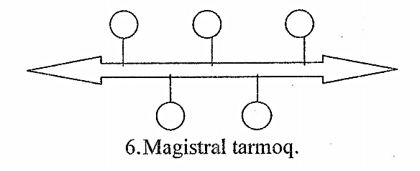
13.2-rasm. Bog’lanishlarga qarab hisoblash tarmoqlari
13.3 Avtomatlashtirilgan loyihalash tizimlarining axborot ta’minoti
Axborot ta’minotining asosiy vazifalari. ALT larni axborot ta’minoti loyihalash jarayonida kerakli bo‘lgan axborotlar fondi va uni boshqarish vositalari to’plamidan iborat. ALT ning barcha komponentlarida qo’llaniladigan ma’lumotlar to‘plami ALT ning axborotlar fondi deyiladi. Axborotlar fondi o‘z tarkibiga loyihalashni avtomatlashtirish uchun kerakli axborotlarni, chop etilgan hujjatlar, chizmalar ko‘rinishidagi ma’lumotlarni kiritadi. Shu jumladan axborotlar fondiga, komplektlashtiruvchi detallar, qismlar, materiallar texnologik jihozlar va qurilmalar, tipli loyiha yechimlari, loyihalanilayotgan ob’yektdagi kechadigan holatlar tipli loyiha protsedurasi izohlari haqidagi ma’lumotlar kiradi. Axborotlar fondini boshqarish tizimi axborotlarni saqlash, ularga murojaat qilinishi tashkil etishni bajaradi. Axborotlar fondining ko‘pgina qismini kollektiv foydalanuvchilari tomonidan loyihalash yo‘nalishini bajaruvchi turli amaliy dasturlarda ko’p marotaba foydalaniladigan ma’lumotlar tashkil etadi.
ALT lar axborotli ta’minotining asosiy vazifasi quyidagilardan iborat: kirishdagi axborotlarni talab qilingan chiqarish axborotlariga o’zgartirish, massivlarni saqlash, izlash va ma’lumotlar berish uchun qulay ko’rinishiga keltirish. ALTlar axborotli ta’minoti bajaradigan funksiyalariga esa, foydalanuvchilar yoki amaliy dasturlar tomonidan kiritiladigan ma’lumotlarni to‘plash va ularni saqlash, axborotli ma’lumotlar tizimi sifatida avtonom rejimda ishlash, foydalanuvchiga axborot berish va amaliy dasturlar o'rtasida axborotlar uzatishdan iborat.
ALT lar axborotli ta’minotni yaratishda asosiy hal qilinadigan vazifa dasturlarni bajarilishi uchun ma’lumotlarni almashuvi ishlarini tashkil qilish hisoblanadi. Oddiy dasturlovchining o‘z malakalaridan ma’lumki, dastur yozishda axborotlarni kiritish va chiqarish murakkabroq masala hisoblanadi. Bu masala ayniqsa ALT lar dasturli ta’minotini yaratishda yanada murakkablashadi, chunki bunday ta’minot tarkibidagi o‘zaro axborot almashlovchi dastur komplekslari mavjud bo’ladi. Haqiqatdan ham alohida dasturlarni yaratishda ma’lumotlar asosiy atributlar hisoblanadi (13.3 A-rasm).
Dasturlovchi ma’lumotlarni kirishda va chiqarishdagi dasturlarda qanday tasvirlashni aniqlashi va ularni EHM xotirasiga joylashtirish usullarini kо'rib chiqish, bundan tashqari dastur modullararo axborot almashlash operatsiyalarini tashkil qilishni bilishi kerak. Ma’lumotlarni almashish operatsiyasi dasturlash tillarining operatorlari orqali berilib, operatsion tizimning maxsus daslurlari boshqaruvida bajariladi. ALT lar DT ni yaratishda alohida dasturlarni komplekslarga birlashtirishda turli dasturlarning bir qism ma’lumotlari bir-birini takrorlab kelishi mumkin. 13.3 A-rasmda bunday ma’lumotlar shtrix soha qilib ko'rsatilgan. Bundan tashqari ba'zi bir ma’lumot almashuvida qo’lda mutaxassis tomonidan bajarilishi mumkin. Bunday ishlarni bajarish usullarining asosiysi sifatida kompleksdagi barcha dasturlar uchun boshqa ma’lumotlar bazasini tashkil qilishni keltirish mumkin (13.3 B-rasm). Har bir dasturning ma’lumotlar bazasida o'ziga kerakli qismi ishlaydi. Natijada ma’lumotlarni takrorlanishiga chek qo‘yiladi va dasturlar o’rtasida axborot almashish osonlashadi. Lekin bu ma’lumotlarni sanksionlashtirilmagan murojaatdan va ma’lumotlarni buzilishidan himoyalash muammosi kelib chiqadi va ma’lumotlar almashuvini rejalashtirishga bo’lgan talab kuchayadi. Shuning uchun ALT larda ma'lumotlarni bunday tashkil etish dasturlovchilar mehnatini yanada murakkablashtiradi.
ALT lar axborotli ta’minotni mukammallashtirishdagi yana bir qadam uning tarkibiga dasturlar va ma’lumotlar bazasi o’rtasida ma’lumotlar almashuvini tashkil qiluvchi maxsus dastur vositasi kiritilib, ma’lumotlar bazasini boshqaruvchi tizim tashkil qilish hisoblanadi (13.3C-rasm). MBBT dasturlovchining ma’lumotlarini EHM xotirasiga joylashtirishni rejalashtirish va ularni himoyalash vazifalarini bajarishdan ozod qiladi. Ma’lumot almashuvini tashkil qilish uchun maxsus tilda ma’lumotlarni izlashga so’rovlar yaratish yetarli hisoblanadi.
ALT larda ma’lumotlar bazasi. Avtomatlashtirilgan loyihalash protsedurasini bajarish uchun qayta ishlashga mo’ljallangan dastlabki ma’lumotlar to'plamidan tashkil topgan axborotli ta'minot talab qilinadi. Bunday dastlabki ma’lumotlar ALT larni tashqi muhit bilan bog’lanishini va loyihalashni turli daraja va bosqichlari o'rtasidagi bog’liqlikni xarakterlaydi. Ma’lumotlar ALT larga tashqaridan berilishi yoki olingan bosqichlarda bajarilgan operatsiyalar natijalari bo’lishi mumkin.

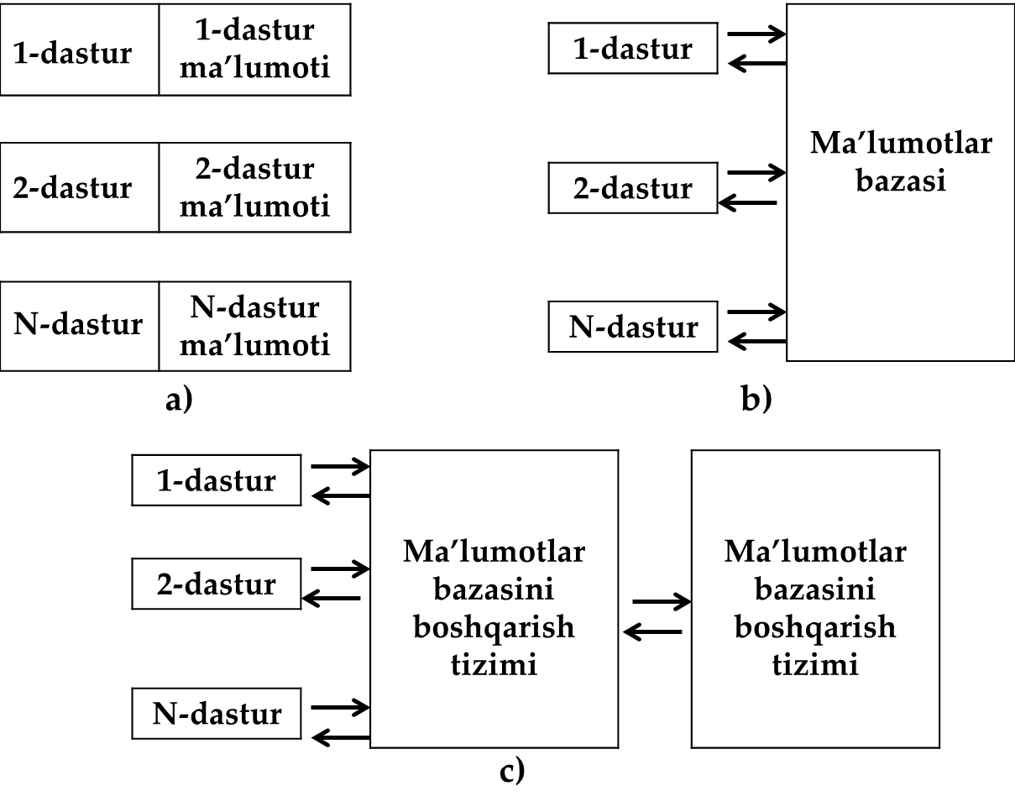
13.3-rasm. Ma’lumotlar almashinuvini tashkil etish usullari

Dastlabki ma’lumotlarga quyidagilarni kiritish mumkin:
-ishlatiladigan materiallar, qurilmalar, texnologik rejimlar xarakteridagi normativ ma’lumotlar;
-standart va tipli loyiha yechimi operatsiyalari kutubxonasi;
-texnik-iqtisodiy axborotlarni kodlashtiruvchi va sinflovchi tizimlar;
-konstruktorlik, texnologik va dasturlar hujjatlari komplektlari;
-algortmlar fondi, tizimli dasturli komplekslar va amaliy dastur kutubxonasi;
-mahsulot loyihalari arxivlari;
-kutubxonadagi ilmiy-texnik ma’lumotlar.
Bu axborotlar ALT lar qism tizimlari tabiiy tillarida, dasturlash tillarida, kiritish va chiqarish tillarida yoki qanday ichki tillarda tasvirlanib ALT lar axborotli ta’minotni tashkil qiladi.
ALT axborotli ta'minotning asosini ma’lumotlar banki (MBN) tashkil qiladi, ma’lumotlar banki o’z navbatida ma’lumotlar bazasi (MB) va ma’lumotlar bazasini boshqarish tizimi (MBBT) dan tashkil topadi. ALT larni MB, quyidagi talablarni qanoatlashtirishi kerak:
1) bazadan ko'p marotaba kollektiv bo’lib foydalana olish, ya'ni ma’lumotlar bazasiga, ko‘plab foydalanuvchilar uchun loyihalash yonalishini bajarishga kerakli bo’lgan ma’lumotlar kiritilishi kerak;
2)ma’lumotlar shu ma’lumotlar bankida ko'rilgan va qo’llab quvvatlanadigan biror-bir formada tasvirlangan bo’lishi kerak. MBBT-bu MB ni ishlash uchun mo’ljalangan dastur vositalari bo’lib, ulardan ma’lumotlarni olish, to‘plash, to’ldirish va to'g'rilash uchun foydalaniladi.
MBN umumiy maqsadli va maxsuslashtirilgan MBN ga bo’linadi. Umumiy maqsadli MBN turli avtomatlashtirilgan boshqarish tizimlarida (ABT) va katta-katta axborotli tizimlarda ishlatilishiga mo’ljallagan. Bunday MBN tashkil qilish umumiy maqsadli MBBT tashkil qilishni taqozo etadi. Umumiy maqsadli MBBT ma’lumotlarni boshqarishda katta imkoniyatlarga ega.
Maxsus MBN maxsus loyihalash ishlarini bajarish jarayonidan tashkil qilinadi va ular kamroq universal bo’lib, ma’lumotlarni izlab topishga kam vaqt ketishi bilan xarakterlanadi. Ularda ma’lumotlarni tiklash prosedurasi soddaroq bo’lib, operativ xotirada (OX) MBBT dasturini joylashtirishga sezilarli darajada kam joy sarf bo’ladi. ALT MB da saqlanadigan ma’lumotlarni 2 ta katta guruhga bo‘lishimiz mumkin.
1) doimiy o‘zgarib turuvchi ma’lumotlardan iborat bo’lgan arxiv ma’lumotlar, ya'ni detal va qurilmalarning tipli loyiha va texnologik jarayonlar, materiallarning parametrlari, tiplari, shuningdek GOST normalari bilan belgilanadigan qoida va cheklanishlar, fizik o‘zgarmaslar, tipli grafik tasvirlar va boshqalardan iborat bo’lgan arxiv ma’lumotlari;
2) konkret ob’yektni loyihalashdagi oldingi bosqichdan olingan keyingi bosqich uchun kerakli bo‘lgan natijalarni jamlovchi ishchi massiv (IM). Masalan: bu massivga konstruktorlik hujjatlari va texnik izohlarni tasvirlovchi kerakli tilda ifodalangan kod massivlarini (KM) kiritishimiz mumkin.
MB ni bu qismini loyiha haqidagi ma’lumot deyish mumkin. IM ning afzalligi – arxivdagiga nisbatan ma'lumotlarni tez-tez tiklab turishdir.
ALT larda axborot almashish quyidagi axborotli oqimlar orqali amalga oshiriladi:
- foydalanuvchi MB (FMB);
  - MB-fovdalanuvchi (MB-F)
  - MB-texnologik kompleks (MB-TK);
  - QT-QT;
  - Modul-modul (M-M);
F-MB va MB-F oqimidan MB siga ijenerlar va ALT lardan foydalanuvchilar tomonidan kerakli ma’lumotlar olish uchun so’rovlar kiritish yoki ma’lumotlarni to’g‘rilash uchun foydalaniladi.
MB-TK oqimi, avtomatik texnologik qurilmalarga ALT dan kiritilgan boshqaruvchi axborot aktivlashadi. M-M oqimi qandaydir loyihalash yo‘nalishiga kiruvchi amaliy dasturlarni axborotli bog’lash uchun ishlatiladi. QT-QT oqimining borligi, murakkab ob’yektlarni avtomatlashtirilgan loyihalash uchun zaruriy bo’lgan shartlar hisoblanadi.
ALT larda IM larni boshqarish uchun hisoblash resurslari iqtisod qilingan maxsus MBВ dan foydalanish maqsadga muvofiq hisoblanadi. M-M oqimi uchun tezkor almashish juda muhim hisoblanadi. Lekin ma’lumotlarni arxivga kiritish uchun universal MBВ tizimi kerak bo’ladi. F-MB, MB-F va QT-QT uchun axborot almashish tezkorligi unchalik ahamiyatga ega hisoblanmaydi. Shuning uchun ko'plab katta-katta ALT larda MBN bir qancha qismlardan tashkil topgan markaziy MBN, bunda MBB tizim umumiy maqsadli bo’ladi. ALT ning konkret qism tizimiga bog’liq ma’lumotlardan tashkil topgan lokal MBN, bunday holda maxsus MBB tizimidan foydalaniladi. Markaziy MBN bilan lokal MBN oilasida, MBBT boshqaradigan kerakli axborotli bog’lanish o‘rnatiladi.

13.4 Avtomatlashtirilgan loyihalash tizimlarining dasturiy ta’minoti
Dasturli ta’minot strukturasi. ALT larni dasturli ta’minoti (DT) mashina xotirasidagi dasturlarni, dastur tekstlarini, ulardan foydalanish instruksiyalarini va boshqa dastur hujjatlarini o'z ichiga oladi.
ALT larni ta’minoti umumiy va maxsus dasturli ta’minotga bo‘linadi. Umumiy DT deganda, boshqaruvchi dasturlar hisoblash jarayonlarini rejalashtirishga va nazorat qilishga mashina vaqtini va xotira hajmini taqsimlashga mo’ljallangan boshqaruvchi dasturlarni o‘z ichiga oladi. Umumiy DT funksiyasini ko'pincha operatsion tizim (ОТ) bajaradi. Umumiy DT ni yaratish uchun ko'pincha o‘ziga mos tushgan xususiy ОТ yaratiladi.
Maxsus DT o'nlab, minglab algoritmik til operatorlarini o‘z ichiga olgan murakkab dastur komplekslarini tashkil qiladi.
ALT larni maxsus DT amaliy va bazali DT ga bolinadi. Bunday dasturlarni yaratish uchun ALT larni matematik ta’minotidan, dasturlash tillaridan, dastur modullarining axborotli bog’lanishlaridan, texnik vositalar konfiguratsiyalaridan, ОТ ni tanlash yo’llaridan foydalaniladi. Ko'pincha amaliy DT amaliy dastur paketlari kо'rinishida tashkil qiladi.
Amaliy dastur paketlari (ADP) o'zaro bir-birlari bilan mos keluvchi qandaydir predmetli bilimlar sohasiga tegishli masalalarni yechishga mo’ljallangan dasturlar to‘plamini tashkil qiladi.
Evristik algoritmlar yaratuvchi intuitsiyasi bo'yicha qo'yilgan g'oyalarga tayanadi. Bunday algoritmlarda evristik deb ataladigan isbotlangan tayanuvchi qoidalar mavjud emas. Evristik dasturlarda ulardan foydalanish chegarasi har doim ham aniq bo’lavermaydi va olingan yechim sifatida kafolatlanmaydi. Avtomatlashtirilgan loyihalashda asosan evristik algoritmlardan foydalaniladi.
Loyihalash masalalarini yechish sifatini oshirish uchun amaliy dastur paketlariga kiruvchi evristik dasturlar o'zaro raqobatli dastur tizimlari sifatida tashkil qilinadi. ADP lardan foydalanuvchilar kiritish tillaridan kerakli dasturlarni mundarijasini chiqarib olib, uni ishlash rejimini o'zgartirishlari mumkin.
ADP lar ochiq va yopiq bo’lishi mumkin. Bunday holda foydalanuvchi faqat loyihalash metodlarini va kirish tillarini bilish yetarli hisoblanadi va ulardan hech qanday dastur yozish talab etilmaydi.
Ochiq ADN konkret sohalaridagi loyihalash masalalarini yechish vositalarini rivojlantirish imkoniyati mavjud bo‘ladi. ALT lar amaliy DT lari tarkibiga asosan ochiq ADP kiritiladi, bu esa tizimni modifikatsiyalash imkoniyatini beradi.
ALT lar bazasi DT loyihalovchi qism tizimlarini ishlash qobiliyatlarini quvvatlab turishga mo’ljallangan bo’lib, ularning hizmat ko’rsatuvchi qism tizimlari kiradi.
ALT lar DT funksional mo’ljallanishi. ALT lar DT funksional mo’ljallanishi bo'yicha berilgan funksiyani bajarishga mo’ljallangan, dasturli, axborotli, matematik va lingvistik komponentlarni tasvirlovchi dastur komplekslariga ajratilishi mumkin.
Umuman quyidagi dastur komplekslarini ko‘rsatishimiz mumkin: loyihalovchi, xizmat ko‘rsatuvchi va instrumental dastur komplekslari (13.4- rasm).

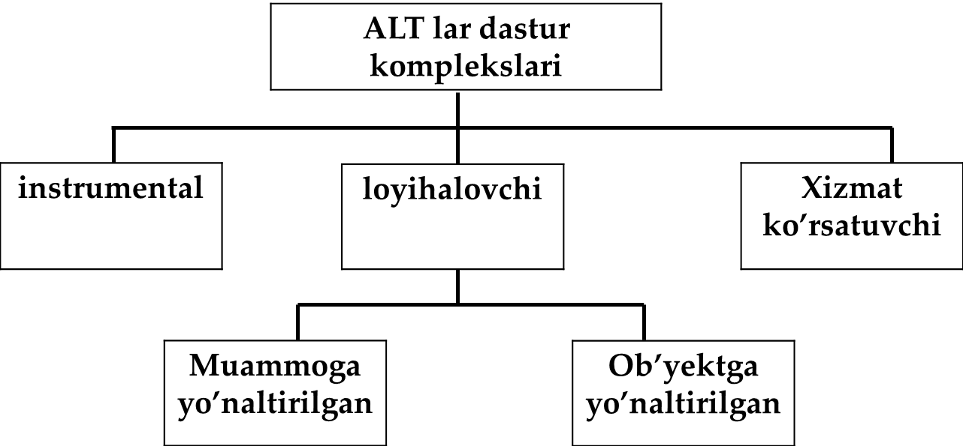

13.4-ALT dastur komplekslari tarkibi

Loyihalovchi dastur komplekslari, tugallangan loyiha yechimini olishga mo’ljallangan bo’lib, muammoga yo'naltirilgan va ob’yektga yo’naltirilgan dastur komplekslari, loyihalash ob’yektiga bog’liq bo’lmagan, unifikatsiyalashtirilgan loyiha proseduralarini bajaradi. Ob’yektga yo’naltirilgan dastur komplekslari aniq sinfdagi ob’yektlarni loyihalash uchun ishlatiladi. Loyihalovchi dastur komplekslari maxsus DT tarkibiga kiradi.
Xizmat ko’rsatuvchi dastur komplekslari, loyihalovchi dastur komplekslarini ishlash qobiliyatlarini qo‘llab-quvvatlab turishga mo‘ljallangan.
Instrumental dastur komplekslari, ALT lar DT ini rivojlantirish va takomillashtirishga mo‘ljallangan texnologik vositalaridan tashkil topadi. Instrumental dastur komplekslarini, uni ishlash jarayonida foydalanadigan, ALT qismi hisoblangan instrumental vosita hisoblanadi va faqat ALT lar yaratish jarayonida ishlatiladigan instrumental vositaga bo’lishimiz kerak.
ALT lar ishlash jarayonida foydalaniladigan instrumental vositalarga quyidagilar kiradi:
  - ma’lumotlar bazasi va fayllarni boshqarish tizimi;
  - operativ xotirada ma’lumotlar umumiy strukturalari bilan ishlovchi vosita;
  - foydalanuvchi bilan o‘zaro muloqatli ta’minlovchi til prosessorlari;
  - matematik qism dasturlar paketi.
ALT larni yaratish jarayonida ishlatiladigan instrumental vositalar, ALT DT yaratishdagi muddatini qisqartirishni osonlashtirishga hizmat qiladi va o‘z tartibiga alohida xususiyatlarni ko'rsatuvchi, sinovlar tashkil qiluvchi hujjatlashtiruvchi vositalarni va protsessorlarni, dastur generatorlarini kiritadi.
Protsessorlardan bitta ob’yekt bilan ishlashga mo’ljallangan turli dasturlarda ma’lumotlarni izohlash jarayonida qarama-qarshiliksizlikni ta’minlash uchun foydalaniladi. Shu maqsadda ma’lumotlar izohlari, ma’lumotlar bazasidan tanlab olinib dasturlarga kiritiladi. Ular algoritmlarni, dasturlash tillariga qaraganda qulay hisoblangan tillarda dasturlash imkoniyatini beradi. Shu tilda yozilgan dastur matnlari, FORTRAH, PL/1 kabi tillar standart kompilyatorlar uchun matnga translyatsiya qilinadi.
ALT DT funksional imkoniyatlari, DT tarkibini va maqsadga muvofiq bo’lgan strukturasini aniqlaydigan bir qancha talablar bilan reglamentlanadi.
ALT larni ishlash jarayonlarida ba’zi alohida loyihalash masalalari loyihalovchi tomonidan qo‘lda bajarilishi yoki EHM bilan o'zaro muloqot yo’li bilan (avtomatlashtirilgan usul) va faqat EHM ning o‘zida (avtomatik usul) bajarilishi mumkin. ALT DT ana shu aytib o’tilgan usullarni mos tushishligini ta’minlashlari kerak. So’ngra yaratilgan DT komponentlarini bosqichma-bosqich ishlatish imkoniyati yaratilishi kerak
Bu talab DT ni kengaytirish hisoblanib, DT ni yaratishni rejalashtirishda funksional tugallangan qismlari uchun ham e'tiborga olinishi kerak hisoblanadi. ALT larni yaratishning murakkabligi sababli uning funksional, tugallangan qismlarini bosqichma-bosqich ishga tushirish sezilarli iqtisodiy samara berishi mumkin.
DT ning yana bir muhim funksiyasi ALT larda ishlash jarayonida loyihalovchilar mehnatlarini, avtomatlashtirilmagan loyihalashga nisbatan osonlashtirish hisoblanadi. Bu esa quyidagilar hisobiga аmalga oshiriladi:
-kerakli, hohlagan loyiha ma’lumotlarini bir marotaba kiritish va uni barcha komponentlarga avtomatik uzatish;
-loyihalovchi tomonidan tabiiy tillarga yaqin bo’lmagan maxsus til vositalaridan imkon boricha maksimal foydalanish;
-vositalardan imkon boricha maksimal foydalanish;
-loyihalash natijalarini tasvirlashning oddiy va ko‘rinarli bo’lishligi;
-loyihalashni bajarilishini kuzatib borish imkoniyatini mavjudligi va tuzatish kiritish kerak bo’lganda operativ ta'sir ko'rsatish mumkinligi;
-loyihalash ob’yekti izohiga va uning hujjatlariga avtomatik o'zgartirishlar kiritish.
Bundan tashqari foydalanuvchilardan ALT ta’minoti vositalari ichki strukturalari bo’yicha hech qanday bilim talab qilinmaydi.
ALT larda kiritilayotgan axborotlarni maksimal nazorat qilishni ta'minlovchi maxsus dastur vositasi bo‘lishi kerak. Tashkiliy jihatdan yondashganimizda, nazorat qilish ALT adminstratsiyasi vazifasi hisoblanadi.
ALT lar DT ini yaratishda vaqtni iqtisod qilish uchun ishlatilayotgan EXM tarkibiga kiruvchi umumiy dasturlardan foydalanish ham muhim hisoblanadi.
Yuqorida kо’rib o'tilgan talablarni qondirish murakkab masala hisoblanadi. Shuning uchun, ALT DT tarkibida funksional belgilash bo‘yicha bir qancha ierarxik komponentlar ajratiladi. Ularga loyiha ma’lumotlarni o‘zgartirish operatsiyasini bajaruvchi amaliy DT modullari to‘plami, berilgan ketma-ketligida amaliy DT modullarini bajarilishini tashkil etuvchi boshqaruvchi dastur, ma’lumotlar bazasini boshqarish tizimi va ALT ni boshqaruvchi muloqotli, boshqaruvchi va ALT administratsiyasi va loyihalovchi o'rtasidagi aloqani qo‘llab - quvvatlovchi dasturlar kiradi (13.5- rasm).

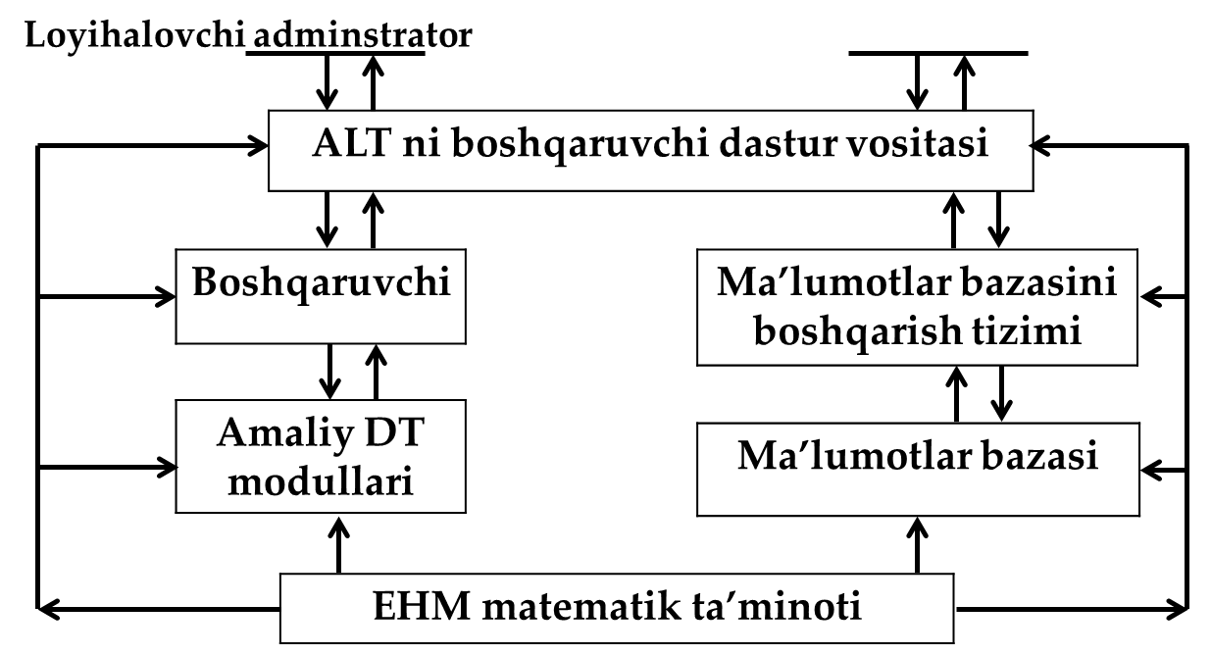
13.5-rasm. ALT DT yaratish sxemasi

DT ning barcha komponentlari EHM matematik ta’minoti vositalariga asoslanadi, shuning uchun ular ALT DT ning hamma talabalariga to‘la javob beradi, bu esa uni yaratish va undan foydalanishni osonlashtiradi. MT dan keyingi darajada ALT ma’lumotlar bazasiga kiritilgan amaliy DT dastur modullari turadi. Biror bir ierarxik darajada joylashgan komponentlar, boshqa darajadagi komponetlar bilan amaliy DT modullari yoki ularning natijalari uchun kerakli bo‘lgan ma’lumotlar bilan muloqot qiladi. Eng yuqori ierarxik darajadagi ALTlarni boshqaruvchi dastur vositalari tashkil etadi.
ALT larda ulardan foydalanuvchilarni va ularni yaratuvchilarni uchta kategoriyalarini ko'rsatish mumkin.
1. ALT yaratuvchilar EHM ni ishlatish sohasidagi mutaxassislar bo’lib, ular ALT larning bazali metodlarini, vositalarini va jihozlarini umumiy DT ni, loyihalashning instrumental va texnologik vositalarini yaratuvchilari, ALT larni konkret ishlash sharoitida generatsiya qiluvchi yoki sozlovchilar hisoblanadi.
2. Amaliy dasturlovchilar yuqori malakaga ega bo’lib, loyihalash metodologiyasi va algoritm bilimlari bo‘yicha maxsus DT ni, umumiy DT idan foydalanib yarata oluvchilar hisoblanadi.
3. Loyihalovchilar - loyihalash sohasi mutaxassislari hisoblanib, ALT ning imkoniyatlaridan foydalanib, avtomatlashtirilgan loyihalashni bajaradilar.
ALT larni DT ni yaratish uchun quyidagi talablar qo‘yiladi:
1. Xotira hajmini iqtisod qilish va dastur bajarilishining tezkorligigi qarab olinadigan samara;
2. Ishlatilishga qulayligi;
3. Ochiqligi;
4. Mobilniyligi (mobilniy deb shunday dastur vositalariga aytiladiki, bu dasturlarni boshqa turdagi EHM ga o‘zgartirishsiz о’tkazish mumkin bo’ladi);
5. Kuzatib borish uchun qulay vositalar borligi (kuzatib borish deb DT ni doim ishchan holda saqlab turishga va yangi modifikatsiyalarni kiritish jarayoniga aytiladi);
6. Puxtalik va to'grilik.
DT dagi maxsus xususiyatlar - yaratilayotgan vositaga bo‘lgan talablardan tuziladigan hujjatlardir. Maxsus xususiyatlar ekspluatatsion va funksional bo’lishi mumkin. Ekspluatatsion maxsus xususiyatlar DT ning tezkorligi, sarf qilingan xotira, puxtalik, kerakli texnik vositalar haqidagi ma’lumotlar kiradi. Funksional maxsus xususiyatlar matematik va texnik xarakterga ega bo’lishi mumkin. Matematik va texnik xarakterga ega bo’lishi mumkin. Matematik maxsus xususiyatlar hisoblash jarayonlarini aniqlaydi. ALT lar uchun texnik xarakterdagi, ya’ni loyihalanilayotgan ob’yektni ishlash qobiliyatini uning tezkorligini va murakkabligini aniqlovchi maxsus xususiyatlar ham muhim hisoblanadi.
Yaratilgan dastur, matematik xarakterdagi maxsus xususiyatlarni qanoatlantiruvchi algoritmlarni xatosiz bajara olsa, bu dastur to'g'ri deyiladi. Agar dastur texnik xarakterdagi maxsus xususiyatlarni qanoatlantirsa bu puxta deyiladi.
ALT ni dastur ta’minoti, ish jarayonida doimo yoki vaqti-vaqti bilan ishlatiladigan dasturlar yig‘masidan iborat. DT ikki qismdan iborat: tizimli va amaliy
Tizimli dasturlash - bu EHM ishlash jarayonini ta’minlash uchun EHM turli tuzilmalari ishlashini tartibga soluvchi EHM bilan fovdalanuvchi orasidagi muloqotni tashkil etuvchidir. U foydalanuvchiga yangi dasturlarni ishlab chiqish uchun yordamni ta’minlash va boshqa funksiyalarni bajarish uchun zarur. Bu EHM apparat vositalarini davom etuvchisidir. Ichki tizimli matematik ta’minotni funksional ta’minlovchini, ishlatilishi bo'yicha va ishlatiladigan uslublar bo'yicha ikki tizimga bo’lish mumkin: operatsion va dasturlash tizimi.
Operatsion tizim - nosoz qismlar diagnostikasi, foydalanuvchi topshirig’i bo'yicha masalalar yechimini rejalashtirish, xotirada saqlash, protsessorlar, kanallar, pereferiy qurilmalar kabi tizim zahiralarini taqsimlash kabi boshqaruv dasturlari yig'masidir. Operatsion tizim quyidagi masalalarni yechish uchun mo’ljallangan:
1) bir masaladan ikkinchi masalaga avtomatik holda o‘tkazish imkoniyatini oshirish, zahiralar tizimidagi bir nechta masalalar bo'yicha zaxiralarni samarali taqsimlash, kirgizish, chiqarish operatsiyalarini bajarish;
2) tizimni yechimga ta’sirini kamaytirish (natijasini olish va ishlov berish vaqtlari), bu esa inson bilan EHM o’rtasidagi to‘g‘ridan-to'g'ri avtomatik aloqalarni о’rnatish va olingan natijalarga ishlov berishni boshqarishni cheklash bilan amalga oshiriladi.
3) dastur tuzuvchiga EHM ni ishlatishdagi yordam, bu esa ko‘p ishlatiladigan dasturlarga oson kirish uchun til vositalari bilan muloqat qilish tizimi orqali erishiladi.
4) moslashuvchanlik - ishlatish doirasini kengaytirish yo‘nalishida tizimni tartibli o‘sishi va moslashuvchanligini ta’minlaydi, bu esa operatsion tizimni modulli tuzish va dasturlashni turli vositalar mavjudligi orqali ta’minlanadi.
Hozir foydalanuvchi dasturi operatsion tizimga murojaatni o‘z ichiga oladi. Buning uchun esa operativ (tezkor) xotirada saqlashni hajmi zarur.
Operatsion tizim ikki guruh dasturlarini o‘z ichiga oladi:
1) qayta ishlovchi dasturlarni tayyorlovchi tizimni yoki tashqi dasturlash ta’minotini o‘z ichiga oladi;
2) boshqaruvchi dasturlarni bajarish guruhini yoki ichki dasturlash ta’minotini o‘z ichiga oladi.
Mavjud operatsion tizim universal (har tomonlama), ya’ni turli masalalarni yechishga qaratilgan hisoblanadi. Ko‘p ishlatiladigan masalalar - bu iqtisodiy axborotga ishlov beruvchi masalalardir. Lekin bunday universallik tizimlarni aniq belgilangan masalalarni yechishdagi optimallik nuqtai- nazardan uzoqlashtiradi. Bu ma’noda mavjud operatsion tizim ALT da ishlatish uchun optimal hisoblanmaydi.
Foydalanilgan adabiyotlar
1. B.A.Nazarbayeva O’lchash vositalarini konstruksiyalash. O’quv qo’llanma. Toshkent “Tafakkur avlodi” 2020 y.
2. Дитрих Х. Проектирование и конструктирование. Системный подход / Пер с нем.-М.:Прогресс. 2006
3. Оберган А.Н. Коструктирование и технология средств измерений. Учебное пособие. - Томск: изд.ТПИ,2007.-96 с
4. Орлов П.П. Основы конструктирования. – М.: Машиностроение, 2008
5. А.А. Абдувалиев, О.SH. Хакимов, В.Б. Латипов. Основы обеспечения единства измерений. -Ташкент: «Узстандарт», 2005
6.www.nim.uz – O’zbekiston milliy metrologiya instituti rasmiy sayti.
7.www.uztest.uz – O’zbekiston ilmiy sinov va sertifikatlashtirish markazi rasmiy sayti

